行业标准《高熵合金粉化学分析方法
第 1 部分：铁、钴、镍、铬、锰、钛、铝、钼、磷含量的测定 电感耦合等离子体原子发射光谱法》

研

究

报

告

(讨论稿)

广东省科学院工业分析检测中心
二0二三零年八月

1 前言
根据工业和信息化部标准计划项目（2022-1299T-YS）的安排要求，2023年2月全国有色金属标准化技术委员会召开任务落实会议，我中心承担《高熵合金粉化学分析方法 第 1部分：铁、钴、镍、铬、锰、钛、铝、钼、磷含量的测定 电感耦合等离子体原子发射光谱法》起草任务。
2 原理
试料置于微波消解罐中，用盐酸、硝酸和氢氟酸微波消解, 于电感耦合等离子体原子发射光谱仪上以钇为内标元素测定各元素发射强度，按标准工作曲线法计算各元素的质量分数。
3 测定范围
表1 测定范围
元素 | 测定范围/%
Fe | 12.0～29.0
Co | 17.0～28.0
Ni | 17.0～28.0
Cr | 15.0～25.0
Mn | 18.0～21.0
Ti | 16.0～19.0
Al | 9.0～12.0
Mo | 28.0～32.0
P | 0.005～0.020
4 仪器设备
4.1 电感耦合等离子体原子发射光谱仪
——在仪器的最佳工作条件下，用最低浓度的标准溶液（不是“零”浓度标准溶液）测量11次，各元素光强度的相对标准偏差不超过2.5%。
——各元素推荐的分析谱线见表2。
表2 各元素的推荐谱线
元素 | 谱线波长λ/nm
Fe | 259.940
Co | 236.382
Ni | 341.476
Cr | 267.716
Mn | 279.482
Ti | 336.121
Al | 396.153
Mo | 202.030
P | 178.287
Y | 371.030
4.2 微波消解仪
5 主要试剂
除非另有说明，在分析中仅使用确认为分析纯的试剂和符合GB/T 6682规定的二级及以上纯度的水。
5.1 盐酸(ρ=1.19 g/mL)。
5.2 硝酸(ρ=1.42 g/mL)。
5.3 氢氟酸（ρ=1.15 g/mL）。
5.4 铁(5 mg/mL)、钴(5 mg/mL)、镍(5 mg/mL)、铬(5 mg/mL)、锰(5 mg/mL)、钛(5 mg/mL)、铝(5 mg/mL)、钼(5 mg/mL)、钇(5 mg/mL)、磷(1 mg/mL)等元素的标准贮存液，可采用有证国家标准溶液或按照GB/T 602自行配制。
5.5 磷标准溶液：移取磷标准贮存溶液（5.4）10.00 mL于1000 mL容量瓶中，加入5 mL硝酸（5.2），用水稀释至刻度，混匀。此溶液1 mL含10 μg磷。
6 试验方法
6.1 试样制备
称取试料0.10 g（精确至0.0001 g）置于消解罐内胆中，加15 mL盐酸（5.1）、5 mL硝酸（5.2）、1 mL氢氟酸（5.3），密闭。置于微波消解仪中，推荐设置溶解条件为：第一步功率800 W、温度100 ℃、升温时间10 min、恒温时间5 min，第二步功率800 W、温度180 ℃～220 ℃、升温时间10 min、恒温时间15 min～25 min。待溶解结束，取出微波溶样罐，冷却。转入聚四氟乙烯容量瓶中，用水稀释至刻度，混匀，记为V。随同试料做空白试验。
(注：铁、钴、镍、铬、锰、钛、铝、钼的测定，定容至250 mL；磷的测定，定容至50 mL。)
6.2 内标溶液制备
移取15 mL钇内标溶液（5 mg/mL）于1000 mL容量瓶中，加入5 mL硝酸（5.2），用水稀释至刻度，混匀。
6.3 测定
在电感耦合等离子体原子发射光谱仪上，于选定的分析谱线处，测量试液（6.1-6.2）中各待测元素的发射强度。从工作曲线上查得各被测元素的质量浓度ρ_{x}和ρ₀。
6.4 工作曲线的绘制
6.4.1 铁、钴、镍、铬、锰、钛、铝、钼标准曲线
分别移取铁、钴、镍、铬、锰、钛、铝、钼的标准贮存溶液（5.4）各0 mL、1.25 mL、2.50 mL、5.00 mL、7.50 mL于250 mL容量瓶中，加入5 mL硝酸（5.2），用水稀释至刻度，混匀。
6.4.2 磷标准曲线
移取0 mL、1.25 mL、2.50 mL、5.00 mL、10.00 mL、20.00 mL磷标准溶液（5.5）于一组250 mL容量瓶中，加入5 mL硝酸（5.2），用水稀释至刻度，混匀。
6.4.3 在电感耦合等离子体原子发射光谱仪上，于选定的分析谱线处，测量标准系列溶液中各待测元素的发射强度。分别以被测元素质量浓度为横坐标，发射强度为纵坐标，绘制工作曲线。
7 试验数据处理
被测元素的含量以质量分数w_{x}计，按公式（1）计算：
$w_{x}=\frac{(ρ_{x}−ρ_{0})⋅V×{\text{10}}^{−6}}{m}×\text{100}\text{\%}$……………………………（1）
式中：
ρ_{x}——试液中被测元素的质量浓度，单位为微克每毫升（µg/mL）；
ρ₀——空白溶液中被测元素的质量浓度，单位为微克每毫升（µg/mL）；
V——试液总体积，单位为毫升（mL）；
m——试料的质量，单位为克（g）。
计算结果表示到小数点后两位，数值修约按照GB/T 8170规定执行。
8 试验结果与讨论
8.1 仪器工作参数选择
8.1.1 ICAP7400型 ICP-AES（美国赛默飞公司）
仪器配置耐氢氟酸雾化装置，在仪器的最佳工作条件下，用最低浓度的标准溶液（不是“零”浓度标准溶液）测量11次，各元素光强度的相对标准偏差不超过2.5%。工作参数如下：
表3 仪器工作参数表
功率  （W） | 雾化气压力（Mpa） | 冲洗泵速  （r/min） | 分析泵速  （r/min） | 长波积分时间（s） | 短波积分时间（s） | 冲洗时间（s） | 辅助气流量（L/min）
1150 | 0.2 | 50 | 50 | 5 | 15 | 30 | 0.5
不同型号仪器设备，工作参数选择可能存在差异，表3工作参数适合于iCAP 7400型电感耦合等离子体原子发射光谱仪。
8.1.2 Mars6型微波消解仪（美国CEM公司）
仪器工作条件：第一步功率800 W、温度100 ℃、升温时间10 min、恒温时间5 min，第二步功率800 W、温度180 ℃～220 ℃、升温时间10 min、恒温时间15 min～25 min。配置100 mL高压消解罐；仪器功率1000瓦。不同型号仪器设备，工作参数选择可能存在差异，此工作参数适合于Mars6型微波消解仪。
8.2 氢氟酸加入量的选择
按照试验方法，分别在样品中加入不同量的氢氟酸，考察不同量的氢氟酸对样品分解的影响，结果显示，当样品量为0.1 g，其他条件不变，氢氟酸少于1 mL，则样品不能完全分解，氢氟酸用量大于等于2 mL时样品分解完全，本标准选择氢氟酸的加入量为1 mL。
8.3 方法检出限
在选定仪器条件下，按照试验方法，对随同试样空白溶液连续11次测定，以被测元素浓度标准偏差的3倍作为方法被测元素的检出限，结果见表4。由表4可知，方法检出限低于本方法的测定下限，满足方法要求。
表4 方法检出限
元素 | 空白测定值μg/mL | 标准偏差 | 检出限μg/mL
Fe | 0.01 0.01 <0.01 <0.01 0.01 0.01 0.01 <0.01 <0.01 <0.01 <0.01 | 0.0069 | 0.02
Co | <0.01 <0.01 <0.01 <0.01 <0.01 <0.01 <0.01 <0.01 <0.01 <0.01 <0.01 | <0.01 | <0.03
Ni | <0.01 <0.01 <0.01 <0.01 <0.01 <0.01 <0.01 <0.01 <0.01 <0.01 <0.01 | <0.01 | <0.03
Cr | <0.01 <0.01 <0.01 <0.01 <0.01 <0.01 <0.01 <0.01 <0.01 <0.01 <0.01 | <0.01 | <0.03
Mn | <0.01 <0.01 <0.01 <0.01 <0.01 <0.01 <0.01 <0.01 <0.01 <0.01 <0.01 | <0.01 | <0.03
Ti | <0.01 <0.01 <0.01 <0.01 <0.01 <0.01 <0.01 <0.01 <0.01 <0.01 <0.01 | <0.01 | <0.03
Al | <0.01 <0.01 <0.01 <0.01 <0.01 <0.01 <0.01 <0.01 <0.01 <0.01 <0.01 | <0.01 | <0.03
Mo | <0.01 <0.01 <0.01 <0.01 <0.01 <0.01 <0.01 <0.01 <0.01 <0.01 <0.01 | <0.01 | <0.03
P | <0.01 <0.01 <0.01 <0.01 <0.01 <0.01 <0.01 <0.01 <0.01 <0.01 <0.01 | <0.01 | <0.03
8.4 元素分析谱线选择
8.4.1 内标钇元素分析谱线选择
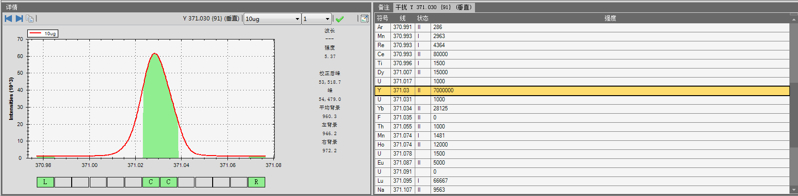
8.4.2 铁元素分析谱线选择
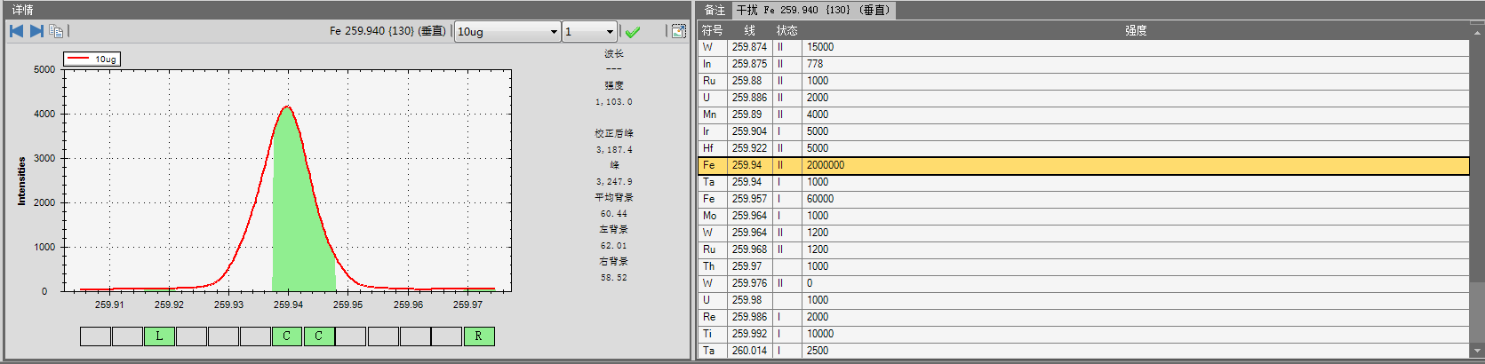
8.4.3 钴元素分析谱线选择
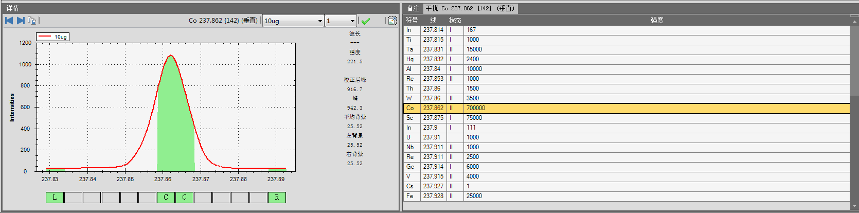
8.4.4 镍元素分析谱线选择
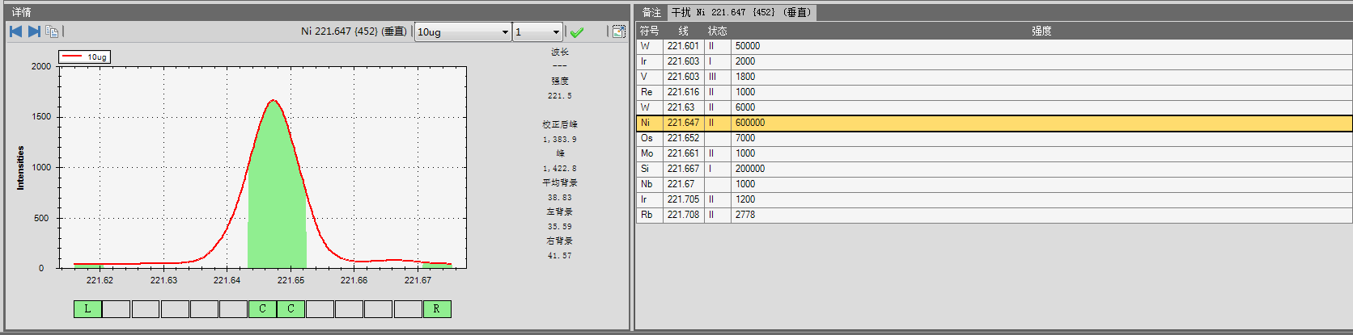
8.4.5 铬元素分析谱线选择
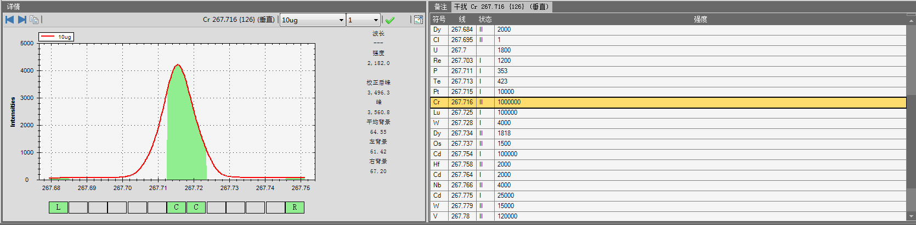
8.4.6 锰元素分析谱线选择
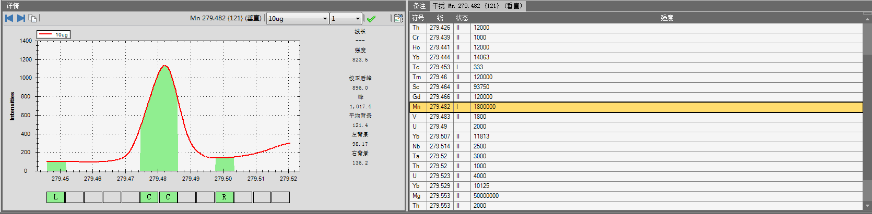
8.4.7 钛元素分析谱线选择
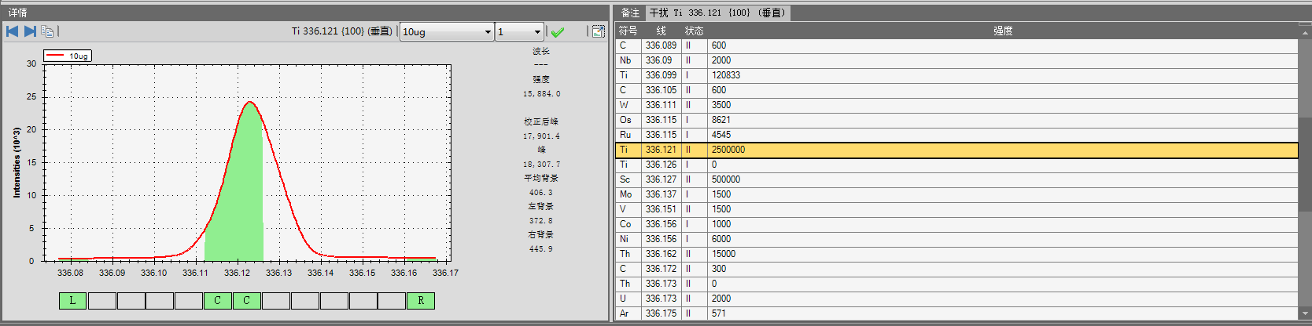
8.4.8 铝元素分析谱线选择
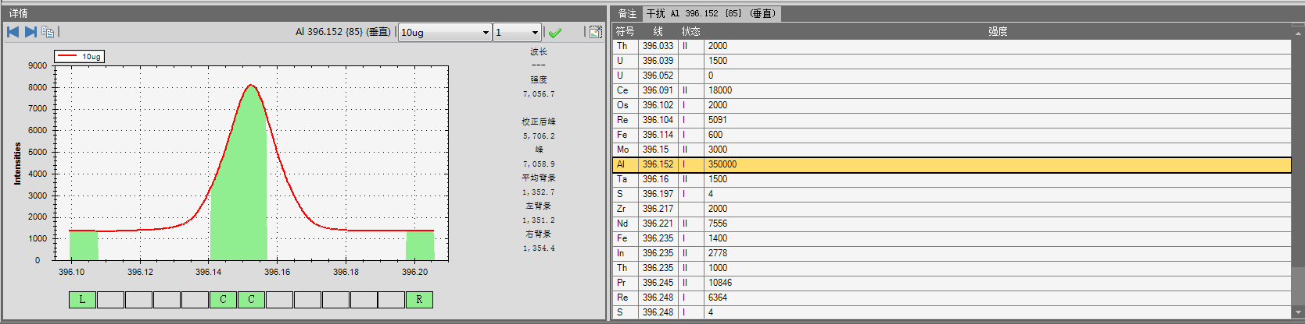
8.4.9 钼元素分析谱线选择
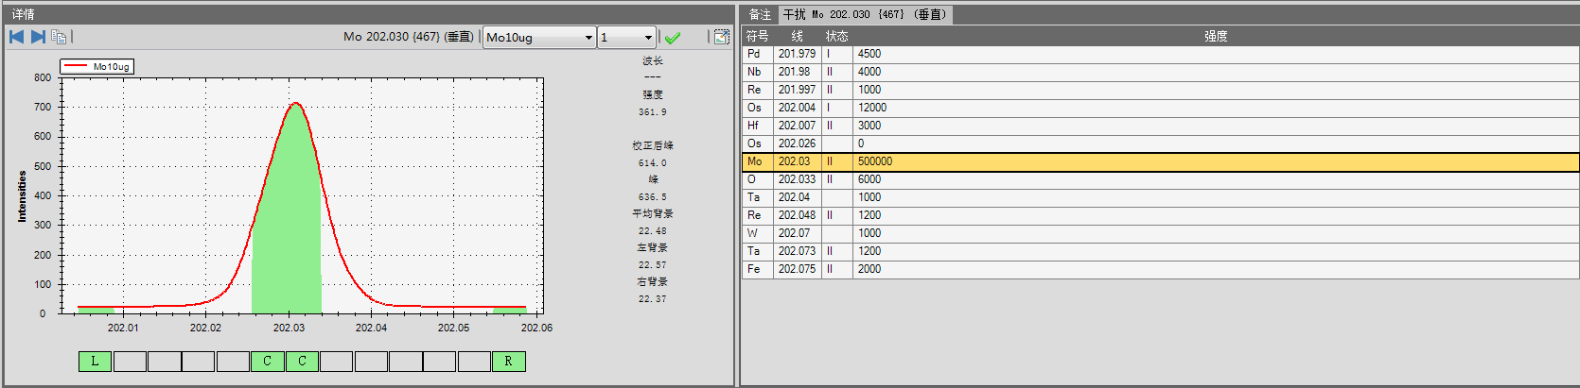
8.4.10 磷元素分析谱线选择
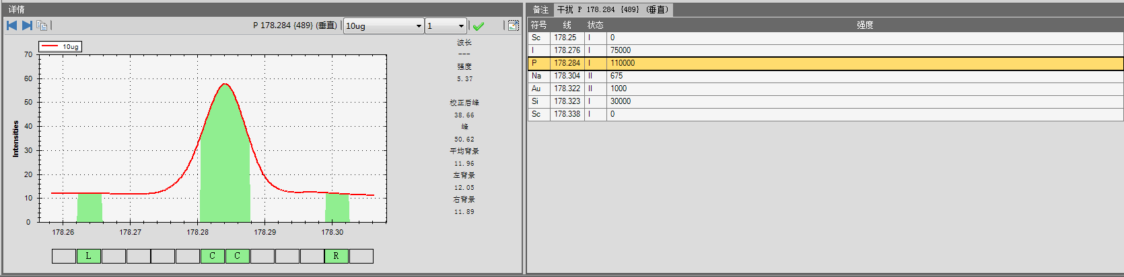
每个待测元素选择多条谱线进行测试，通过背景校正、分析谱线校正，选择了最佳的元素分析谱线，选择结果见表5。
表5 各元素的推荐谱线
元素 | 谱线波长λ/nm
Fe | 259.940
Co | 237.862
Ni | 221.647
Cr | 267.716
Mn | 279.482
Ti | 336.121
Al | 396.152
Mo | 202.030
P | 178.284
Y | 371.030
8.5 工作曲线的绘制
按照试验方法配制系列标准溶液，在电感耦合等离子体原子发射光谱仪上，于选定的分析谱线处，测量标准系列溶液各元素的发射强度。分别以被测元素的质量浓度为横坐标，发射强度为纵坐标，绘制工作曲线。经测定，标准曲线相关系数均大于0.999，满足测定要求。
8.6 方法精密度
本方法通过计算相对标准偏差验证方法的精密度。按照分析步骤对五个水平的高熵合金粉进行精密度测试，每个水平平行7次测定，结果见表6。结果表明，方法精密度在0.39%～1.60%之间。
表6 精密度
样品名称 | 元素 | 测定值(%) | 平均值(%) | SD | RSD(%)
FeCoNiCr | Fe | 25.68 25.43 25.76 25.39 25.30 25.57 25.82 | 25.56 | 0.20 | 0.77
FeCoNiCr | Co | 24.88 25.25 25.36 24.94 25.32 25.20 24.75 | 25.10 | 0.24 | 0.96
FeCoNiCr | Ni | 25.45 25.86 25.23 25.55 25.67 25.38 25.43 | 25.51 | 0.21 | 0.81
FeCoNiCr | Cr | 23.65 23.52 23.88 23.96 23.50 23.75 23.82 | 23.72 | 0.18 | 0.74
FeCoNiCr | P | <0.005 | <0.005
FeCoNiCrMo | Fe | 17.65 17.32 17.21 17.73 17.54 17.43 17.58 | 17.49 | 0.18 | 1.06
FeCoNiCrMo | Co | 18.13 18.52 18.79 18.43 18.35 18.62 18.58 | 18.49 | 0.21 | 1.14
FeCoNiCrMo | Ni | 18.62 18.96 18.32 18.57 18.45 18.34 18.55 | 18.54 | 0.22 | 1.17
FeCoNiCrMo | Cr | 15.32 15.65 15.48 15.96 15.83 15.90 16.02 | 15.74 | 0.26 | 1.67
FeCoNiCrMo | Mo | 29.50 30.18 29.43 29.75 30.13 29.68 29.89 | 29.79 | 0.29 | 0.97
FeCoNiCrMo | P | <0.005 | <0.005
FeCoNiCrAl | Fe | 21.78 21.42 21.95 21.45 21.67 21.73 21.84 | 21.69 | 0.20 | 0.90
FeCoNiCrAl | Co | 24.27 24.10 24.08 24.56 24.23 24.30 24.18 | 24.25 | 0.16 | 0.66
FeCoNiCrAl | Ni | 22.58 22.62 22.95 22.43 22.75 22.64 22.76 | 22.68 | 0.16 | 0.72
FeCoNiCrAl | Cr | 20.88 20.65 20.43 20.90 20.35 20.49 20.66 | 20.62 | 0.21 | 1.04
FeCoNiCrAl | Al | 10.70 10.58 10.62 10.48 10.82 10.77 10.68 | 10.66 | 0.12 | 1.08
FeCoNiCrAl | P | <0.005 | <0.005
FeCoNiCrTi | Fe | 20.20 20.07 20.35 20.42 19.95 20.28 20.31 | 20.22 | 0.17 | 0.82
FeCoNiCrTi | Co | 21.42 21.30 21.08 21.65 21.34 21.40 21.37 | 21.37 | 0.17 | 0.79
FeCoNiCrTi | Ni | 21.59 21.86 21.43 21.38 21.67 21.66 21.54 | 21.59 | 0.16 | 0.75
FeCoNiCrTi | Cr | 19.41 18.88 18.75 18.90 18.98 19.13 19.20 | 19.03 | 0.22 | 1.18
FeCoNiCrTi | Ti | 17.42 17.63 17.85 17.38 17.55 17.62 17.52 | 17.57 | 0.16 | 0.89
FeCoNiCrTi | P | <0.005 | <0.005
FeCoNiCrMn | Fe | 20.45 19.97 19.86 19.90 20.08 20.10 19.88 | 20.03 | 0.21 | 1.03
FeCoNiCrMn | Co | 19.54 19.23 19.75 19.44 19.39 19.65 19.48 | 19.50 | 0.17 | 0.88
FeCoNiCrMn | Ni | 21.10 21.08 20.95 20.66 20.89 20.90 20.83 | 20.92 | 0.15 | 0.72
FeCoNiCrMn | Cr | 19.71 19.22 19.20 19.85 19.58 19.63 19.52 | 19.53 | 0.24 | 1.24
FeCoNiCrMn | Mn | 19.58 19.20 19.46 19.69 19.35 19.72 19.63 | 19.52 | 0.19 | 0.98
FeCoNiCrMn | P | <0.005 | <0.005
9 结论
由以上试验结果可以看出：本方法测定高熵合金粉中铁、钴、镍、铬、锰、钛、铝、钼、磷含量是可行的，测定结果的相对标准偏差（RSD）在0.66%～1.67%之间。测定结果具有较高的精密度和准确度，能够满足高熵合金粉中铁、钴、镍、铬、锰、钛、铝、钼、磷的测定要求。

